Экологический проект «От семечка до семечка» в старшей группе.
Автор: Труфанова Галина Викторовна, воспитатель 1 квалификационная категория, Муниципальное бюджетное дошкольное Образовательное учреждение муниципального образования «Город Архангельск» «Детский сад комбинированного вида №123 «АБВГДейка», г. Архангельск.
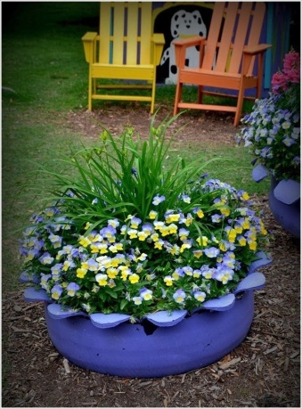
Вид проекта: коллективный, информационный.
Продолжительность: апрель-сентябрь.
Участники: Воспитатели, дети старшей группы, родители, музыкальный руководитель.
Образовательная область: познавательная.
Актуальность:
Не рвите цветы, не рвите, Пусть будет нарядней Земля… (слова песни в исполнении Ю. Антонова)
Детям старшего дошкольного возраста интересно все новое, а, тем более, интересно, если они к этому имеют самое непосредственное участие. Этот интерес необходимо активно поддерживать в них.
Экологическое воспитание – одно из основных направлений в системе воспитания, это способ воздействия на чувства детей, их сознание, взгляды и представления. Дети испытывают потребность в общении с природой. Они учатся любить природу, наблюдать, сопереживать, понимать, что наша Земля не сможет существовать без растений, цветов, так как они не только помогают нам дышать, необходимы нам, но и просто радуют своей красотой. Нам необходимо их беречь, сохранять их и правильно за ними ухаживать!
Проблема: У детей недостаточно сформированы знания о садовых цветах, их росте и развитии, необходимом бережном отношении и уходе за ними, а потребность и интерес к этой теме присутствует.
Цель: Расширить знания дошкольников о разнообразии садовых цветов, их росте и постепенным развитием, способом выращивания и посадки на клумбу. Формировать бережное отношение к природе (цветам).
Задачи:
Для детей:
1. Развитие познавательных способностей детей в процессе совместной исследовательской деятельности, практических экспериментов, наблюдений, опытов с растениями и цветами;
2. Развивать у детей представление о цветах, способом и особенностями их выращивания, последовательности их роста и развития. Дать представление о влиянии растений и цветов на человека и природу;
3. Поддерживать стремление детей активно вступать в познавательное общение, высказывать своё мнение, развитие связной речи и обогащение словаря детей;
4. Развитие наблюдательности, любознательности, умении анализировать, объяснять, рассуждать;
5. Воспитывать стремление к познанию природы через творческую, познавательно – исследовательскую деятельность;
6. Воспитывать бережное отношение к цветам.
Для родителей:
1. Показать родителям значимость взаимодействия с ребенком
2. Пропагандировать экологическое воспитание среди родителей.
Для педагогов:
- Направить детей на поиск решений; экспериментирование, речевую, изобразительную, творческую деятельность. Пополнить РППС по теме «Садовые цветы»
Этапы работы:
- Содержание деятельности:

НОД Путешествие царство садовых растений.
Уголок природы. Посадка семян и ухаживание за рассадой цветов.
НОД Растения лечат.
Утренняя гимнастика «Волшебные цветы».
Составление модели условной жизни растений с помощью знаков-символов (свет, вода, тепло, почва).
Дидактические игры.
- «Найди растение»
- «Найди, что опишу»
- «Отгадай, что за растение»
- «К названному растению беги»
- «Собери цветок»
- «Найди такое же растение»
- «Какого цветка не стало?»
- «Отгадай по загадке»
- «Собери букет»
- «Четвертый лишний»
- «Украсим комнату»
- «Найди такой же»
- «Что изменилось?»
- «Найди растение по названию»
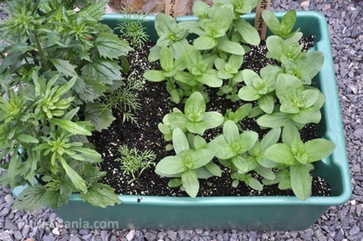
- «Узнай растение по семечку»
- Магазин «Цветы»
- «Найди о чем расскажу»
Словесные игры.
- «Я садовником родился»
- «Опиши цветок»
- «Загадай, мы отгадаем»
Загадывание загадок.
Коллаж «Цветочное царство».
Аппликация «Астра из ниток».
Аппликация «Волшебные цветы».
Лепка «А мы по саду гуляли…».
Рисование «Мой любимый цветок» (методом «тычка»).
Рисование «Мой любимый садовый цветок».
Рисование пластилином «Я цветочек посажу, нашу группу наряжу».
Рисование «Мой любимый цветок».
Оригами «Тюльпан».
Пальчиковые игры.
- «Наши алые цветы»
- «Цветы»
- «Мак»
- «Растения»
Подвижные игры.
- «Солнышко и дождик»
- «Цветы и ветер»
- «Растения»
Хороводные игры.
- «Мы на луг ходили»
- «Галя по садочку гуляла»
Игра-беседа «Если бы ты был лекарственным (садовым) цветком.
Мини-развлечение.
- Конкурс «Кто быстрее соберет и красивее составит букет из искусственных цветов».
- Конкурс «Кто интереснее и необычнее составит композицию из цветов на полу».
- Чтение стихов о цветах.
- Складывание цветов из элементов.
- Импровизация под «Вальс цветов» П. Чайковского из балета «Щелкунчик».
- Исполнение песен о цветах.
Соревнование «Кто быстрее посадит цветы».
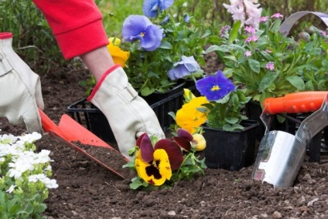
Поливка клумб с многолетниками.
Посадка рассады цветов.
Наблюдения за рассадой.
Наблюдение за цветами на клумбе (оттенками цветов в зелени).
Чтение.
- Стихи о цветах.
- Шорыгина Т. «Колокольчики и гном».
- Сказка «Как поссорились растения» из учебного пособия А. Плешкова.
- Ж. Санд. «О чем рассказали цветы».
- Дмитриев Ю. Хоровод лепестков.
- Онегов А. Первый цветок. На лугу. На лесной поляне. Тропинка полевая.
- Смирнов А. Цветок солнца. Кто на яблоньку похож?
- Соколов-Микитов И. Цвета леса. Легенды о цветах.
- Габе Д. «Желтый, белый, лиловый».
Настольные игры.
- «Выложи цветы» (мозаика)
- «Собери садовое растение»
- «Собери букет»
- «Цветочное лото»
- Домино – «Наш сад»
Задание на дом (совместно с родителями).
Рассаду каких цветов, вы, выращиваете дома?
Придумать загадку или сказку о цветах.
Участие в выставке работ «Цветочная фантазия».
Нарисуйте с родителями плакат на тему «Сохраним окружающий мир»
Участие в акции «Красивый детский сад» (высадка рассады на участке детского сада). Экскурсии в «Урбан-сад» и цветочный магазин.
- Календарный план (сроки реализации)
месяц | Действия по реализации проекта | Ответственные
апрель | Анкетирование родителей.  Информирование о начале проекта.  Введение. Развивающая ситуация «Нет цветов на нашей клумбе»  Экспериментирование: «Посадим цветы» (зарисовка).  Постановка опытов: «Как растения пьют воду»  Постановка опытов «Нужен ли корешкам воздух», «Может ли растение дышать?»  Рекомендации для родителей «Как самостоятельно вырастить цветы из семян. Сажаем сад».  Коллективное конструирование «Клумба садовых цветов».  Инсценировка. Б. Заходер, этюд «Дождик и зернышко».  Постановка опытов «На свету и в темноте», «Кому лучше» (зарисовка) | Воспитатели
май | Постановка опытов «Что нужно для питания растений», «Что потом»  Создание альбома наблюдений и опытов; «Наблюдение за цветами»  Создание фотоальбома «Как мы сажали садовые цветы».  Экскурсии в «Урбан- сад» и цветочный магазин  Подготовка клумб к посадке рассады цветов. | Воспитатели  Воспитатели и родители
Июнь,  июль, август | Акции «Красивый детский сад». Высадка рассады цветов на клумбу.  Развивающая беседа «Расскажем нашему гостю Хрюше, как мы сажали цветы»  Музыкальное развлечение «Берегите цветы!»  Выставка поделок родителей с детьми «Весенний букет».  Изготовление дидактических игр по теме.  Аппликации  Рисование  Лепка  Наблюдения  Зарисовки  Развлечения, просмотры м/ф. | Воспитатели, родители.  Воспитатели, музыкальный руководитель  Родители  Воспитатели, музыкальный руководитель
сентябрь | Экскурсии в «Урбан- сад» в г.Архангельске  Сбор семян растений.  Музыкальное развлечение «Вальс цветов!» | Воспитатели и родители  Воспитатели  Воспитатели, музыкальный руководитель

Ресурсы:
1. Наглядно-демонстрационный материал; иллюстрации, фотографии, мнемотаблицы. 2. Методический инструментарий; картотека игр, опытов с растениями, материал для проведения бесед о садовых цветах, развивающих ситуаций, материала по трудовой деятельности (уход за растениями), сценарий досуга. 3. Уголок экспериментирования, экологический уголок (атрибуты для опытов с растениями, цветами, наглядный материал по теме, картотека иллюстраций «Садовые цветы», «Цветы в произведении художников», «Строение и рост цветов», «Правила ухода за садовыми цветами», фотографии садовых цветов, «дизайнерские клумбы»). 4. Подборка художественной литературы. 5. Материалы для художественного творчества. 6. Подборка настольных, дидактических игр. 7. Подборка музыкального сопровождения. 8. Подбор мультфильмов по теме. 9. Земля и семена цветов для посадки (принесли родители).
Продукт:
Создание фотоальбома «Как мы сажали садовые цветы». Разнообразные клумбы садовых цветов. Семена цветов. Выставки поделок, рисунков. Создание альбома «Садовые цветы». Пополнение РППС.
Ожидаемые результаты:
Для детей:
- Расширение знаний о садовых цветах, их роли для всего живого. - Развитие познавательного интереса, обогащать словарный запас слов. - Получение удовольствие от выполненной работы в коллективе, при уходе за садовыми цветами, высаживании их в клумбу, инициативы в исследовательских действиях. - Бережное отношение детей к садовым цветам, природе.
Для педагогов:
- Создание условий для развития коммуникативных навыков, умение работать в коллективе. - Расширение кругозора детей через совместную трудовую деятельность, игры, чтение художественной литературы, беседы. - Развитие музыкально – творческих способностей.
Для родителей:
- Привлечение к сотрудничеству по созданию в группе развивающей среды, условий для выращивания садовых цветов. - Привлечение к выставке «Весенний букет», к оформлению клумб для цветов. - Совместное чтение художественной литературы, проведение экспериментов, наблюдений за садовыми цветами. - Посещение с детьми цветочного магазина, экскурсии в «Урбан-сад».
Предполагаемые результаты:
- повышение уровня экологических знаний у дошкольников, - сотрудничество родителей с детским садом по экологическому воспитанию детей, - проявление инициативы, познавательной активности детей, - воспитание бережного отношения к цветам, окружающей природе, освоение норм поведения с цветами.

